**2019112148 김준호 w7 과제**

**Practice 1.**

**Practice 2.**

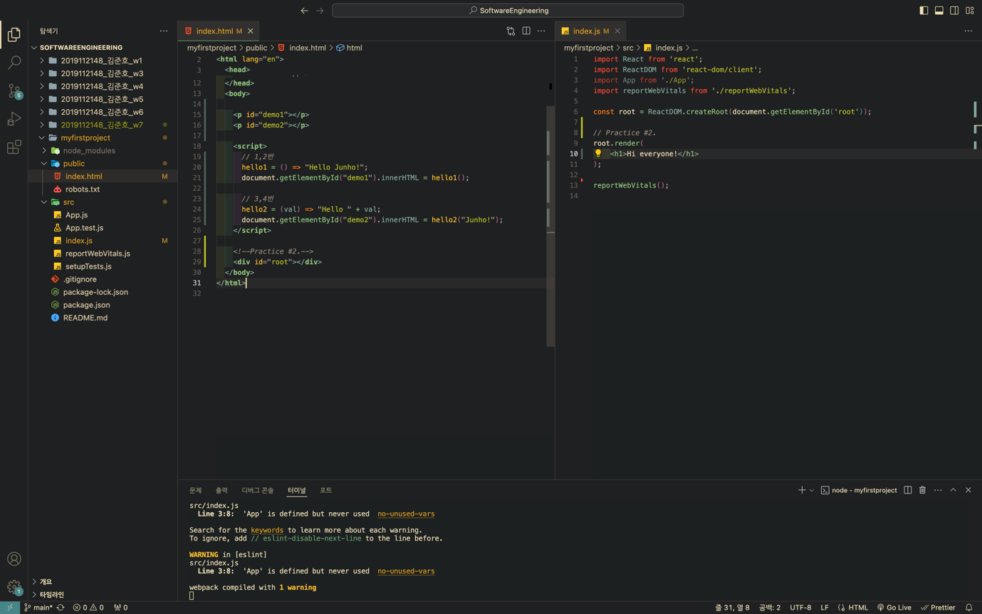

**Practice 3.**

**Practice 4.**

**Practice 5.**

